  RÄTSELKARTE A  SCAN ME | RÄTSELKARTE B  Schau dir deine Anschrift im Handbuch genau an – denn durch die Postleitzahl kommst du ans gesuchte Gericht heran.  Dich interessiert nur, wie sich das Amtsgericht nennt - der Name gleicht einem Bezirk, den jeder hier kennt.  Nun nimm dieses Wort und tausch Buchstabe gegen Zahl – doch achte auf Rätselkarte C, denn nicht alles steht zur Auswahl. | RÄTSELKARTE C  A = 1 B = 12 C = 23  D = 5 E = 15 F = 26  G = 17 H = 8 I = 20  J = 10 K = 14 L = 19  M = 2 N = 16 O = 4  P = 3 Q = 21 R = 18  S = 13 T = 6 U = 22  V = 7 W = 9 X = 24  Z = 25
RÄTSELKARTE D  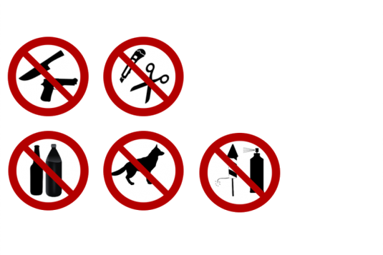 | RÄTSELKARTE E  Von oben nach unten im Bild sollst du gehen, ohne die verbotenen Gegenstände zu übersehen.  Wie werden sie gleich nochmal genannt? Zähl jeweils die Anzahl der Buchstaben der einzelnen Worte ab, mit deiner Hand. Der Code soll aus diesen 3 Zahlen sein, gib ihn auf der Scheibe ein. | RÄTSELKARTE F  Da du vielleicht noch nicht viel über die Berufe am Gericht und ihre Aufgaben weißt, kannst du dies jetzt mit dem Berufspuzzle-Spiel lernen. Ordne die Berufe den Aufgaben zu. Die Symbole der Berufe in der richtigen Reihenfolge geben dir Weg und Code. Achtung: Um den Code auf die Drehscheibe zu übertragen, brauchst du nur die ersten 3 Symbole.
RÄTSELKARTE  C | RÄTSELKARTE  B | RÄTSELKARTE  A
RÄTSELKARTE  F | RÄTSELKARTE  E | RÄTSELKARTE  D
RÄTSELKARTE G  Nimm dir die Karte zur deutschen Kurrentschrift und entziffere das Testament. | RÄTSELKARTE H  Im Testament findest du verschiedene Zahlen. Setze diese in der Reihenfolge, wie sie im Testament vorkommen, in die Drehscheibe ein.  Achte darauf, dass nicht alle Zahlen, die im Testament vorkommen, auch auf der Drehscheibe zu finden sind und demnach nicht benötigt werden.  Achtung: Keine der Zahlen des Codes doppelt sich hier. | RÄTSELKARTE I  Die erste Ziffer findest du nicht als Zahl, sondern durch ein Wort, du hast die Wahl:  Denk um die Ecke, denk an das Jahr,  dann findest du das Wort und auch die Zahl.
RÄTSELKARTE J  Du kennst deine Rechte?  So soll es sein – denn dann fällst du auf keine Fallen rein. Die Grundgesetze sind richtig und wichtig und keines davon ist nichtig. Löse das Quiz, lern dazu – dann kennst du die Grundgesetze im Nu.  Und merke dir die ersten drei Artikel gut, denn sie bilden den Schlüssel zum Code. | RÄTSELKARTE K  Rotierst du fünfmal im Kreis, wird dir ganz schummrig und heiß. Eher siebzehn Minuten den Berliner Dom ansehen, dann wird dir das unschöne Gefühl schnell vergehen. Ein Cappuccino kostet 3 Euro und 15 Cent – da gibt man ja das letzte Hemd! Haste mal lieber viertel vor 8 Nachrichten gesehen – lass dir lieber nichts entgehen! Tatsache ist: Du sollst deine Aufgaben mal nicht versieben und nicht wieder alles aufschieben.
RÄTSELKARTE  I | RÄTSELKARTE  H | RÄTSELKARTE  G
 | RÄTSELKARTE  K | RÄTSELKARTE  J

